Занятие 19
Командные тактические действия в защите (обороне)
Наиболее простыми для организации командных тактических действий в защите будут тактические комбинации в нападении, при которых атака соперника ведется с передачи связующего игрока передней линии (два нападающих почти всегда противоборствуют против двойного блока).
Более сложны организация двойного блока и перестроение защитников со страхующими при атаках через связующего игрока, выходящего с задней линии (наличие в линии нападения трех атакующих игроков) и с первых передач и откидок (внезапность атаки).
При игре с выходящими игроком (для второй передачи) один или два нападающих игрока выполняют отвлекающие действия (разбег и прыжок) с целью проведения удара без блока (или с одним блоком) третьим игроком.
Если нападение 1-м темпом ведется в зоне 3, а в зонах 2 и 4 со скоростных передач, то нападающие удары блокируются одним игроком (один в один).
При атаках 1 и 2-м темпом в одной зоне (или в двух соседних) целесообразна организация блока «уступом», или «передача» своего нападающего рядом стоящему блокирующему. Это возможно, если блокирующие игроки опытные, умеют «читать» развитие атаки (анализ, предугадывание последующих действий атакующей команды, быстрота реагирования и перемещения) и если заранее изучают тактические комбинации соперников.
Блокирование нападающих ударов с первых передач и откидок требует от игроков умения сочетать индивидуальное блокирование с групповым. Индивидуальный блок применяется в следующих случаях:

— если первая передача на удар направлена неточно и нападающий игрок не может выполнить откидку или сильный удар;
— если нападающий игрок менее опасен, чем его партнеры;
— если передача для удара направлена близко к сетке.
Игрок, блокирующий удар с первой передачи, должен стараться принять участие и в групповом блокировании.
Двойное блокирование может применяться, когда видно, что нападающий игрок не может выполнить откидку; когда первая передача направлена сильнейшему нападающему игроку на линии; когда первая передача направлена близко к сетке и невозможно выполнить откидку.
Командные действия в защите определяются расположением и взаимодействием игроков при блокировании, страховке, приеме подач и нападающих ударов. Существуют системы игры в защите, которые определяются расположением игроков, страхующих блок:

1. Страховка игроком не участвующего в блокировании.
2. Страховка игроком задней линии (игрок зоны 1, или 6, или 5).
3. Страховка игроками передней и задней линии. Каждая система игры в защите имеет свои варианты расположения игроков в зависимости от того, из какой зоны противник атакует.
Примерные варианты расположения игроков и зоны их действия
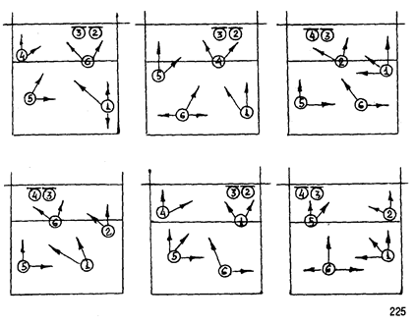
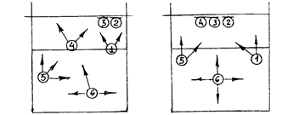
Примерные варианты расстановки игроков при приеме подач показаны в разделах 3.6.6. и 5.6.2.
Методическая последовательность освоения и совершенствования командных тактических действий в защите (обороне):
— показать начальное исходное положение и зону действий каждого игрока;
— рассказать, что входит в анализ действий атакующей стороны и действий партнеров;
— имитация изучаемого тактического действия;
— выполнение тактического действия с мячом, переброшенным из зоны нападения с другой стороны площадки;
— то же, но после нападающего удара с собственного набрасывания;
— то же, но нападающий удар с передачи связующего игрока (первая передача от нападающего игрока);
— то же, но первая передача от игрока зоны 6;
— то же, но нападающий удар после приема подачи;
— выполнение тактического действия с двумя известными вариантами атаки;
— то же, но с двумя неизвестными вариантами атаки;
— то же, но с участием двух нападающих игроков;
— то же, но с участием трех нападающих игроков.
https://youtu.be/CbzYYVjJedE

